Big-O
Định nghĩa Big-O:
f(x) là O(g(x)) nếu ∃C, k:
|f(x)| ≤ C. |g(x)| ,∀x > k
Nhận xét: g(x) là tiệm cận trên của f(x)
Nếu g(x) là tiệm cận dưới của f(x) thì gọi là Big-Omega (Ω)
Nếu f(x) vừa có tiệm cận trên và dưới thì gọi là Big-Theta (θ)
Vd: f(x) = 5x + 2
Tìm g(x), C, k sao cho f(x) là O(g(x))
Chọn g(x) là x có mũ lớn nhất trong f(x)
g(x) = x
5x + 2 ≤ C.x
(C – 5)x ≥ 2
Chọn C = 6, k = 2
Phân tích thời gian thực hiện giải thuật:
Dựa trên các phép toán cơ bản:
- Phép toán số học
- Phép gán
- Phép so sánh
- Gọi hàm
- Tham chiếu vào hàm
- Trả kết quả
Quy tắc của Big-O:
- Bỏ qua hằng số
Vd: O(5x) → O(x)
x = 5 + (15 * 20); // O(1)
- Chọn ra Big-O lớn nhất
O(1) < O(log n) < O(n) < O(n log n) < O(n²) < O(2^{n}) < O(n!)
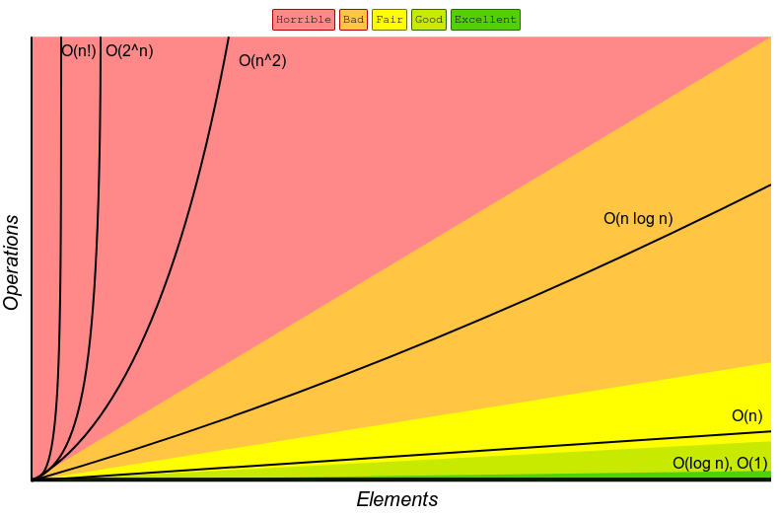
Vd: x = 5 + (15 * 20); // O(1)
for (int i = 0; i < n; i++) // O(N)
print i; // O(1)
for (int i = 0; i < n; i++) // O(N²)
for (int j = 0; j < n; j++) // O(N)
print i * j; // O(1)
Total time: O(1) + O(N) + O(N²) → O(N²)

